MOTOROLA PRACOVNÍ POSTUP
- KONTROLA PŘIPOJENÍ
- RESTART WIFI
- ZAPNUTÍ WIFI
- RESTART MOTOROLA
- SPUŠTĚNÍ IS KARAT
- KOMPLETNÍ REINSTALACE

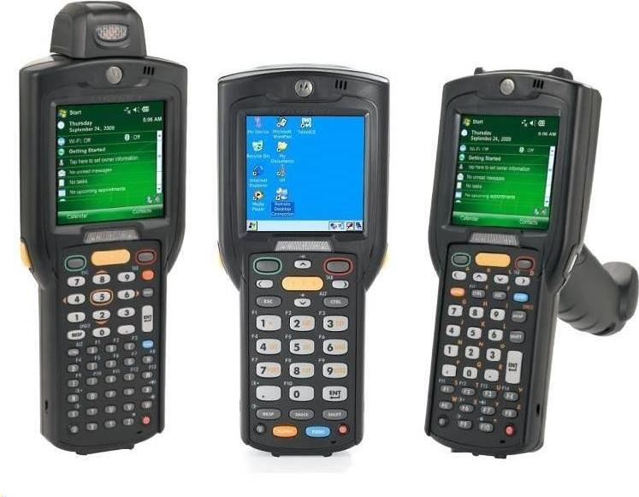

KONTROLA PŘIPOJENÍ
Připojeno – proveďte bod „SPUŠTĚNÍ IS KARAT“
Připojuje se – v případě dlouhého připojováné (více jak 30-60sec) proveďte bod „RESTART MOTOROLA“
Wifi je vyputa – proveďte bod „ZAPNUTÍ WIFI“

RESTART WIFI
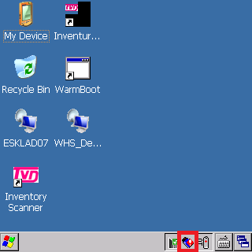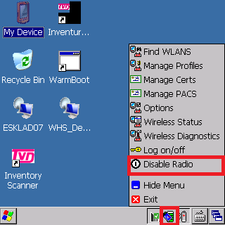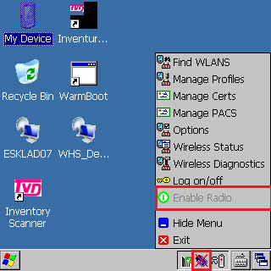


ZAPNUTÍ WIFI
- Klikněte na ikonu:
- - Otevře se vám seznam na obrázku
    - - Klikněte na volbu ENABLE RADIO
- - Cca do 30sec se ikona WIFI změní na


SPUŠTĚNÍ IS KARAT
- Poklepáním spustíte ikonu ESKLAD
- Zadejte Jméno: eskladxx (kde xx je číslo přístroje př: esklad07)
- Zadejte heslo: Tvd2012 (Velká písmena jsou indikována:

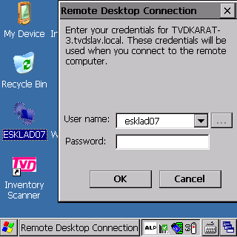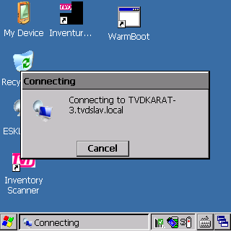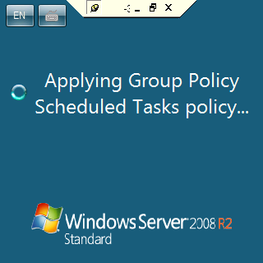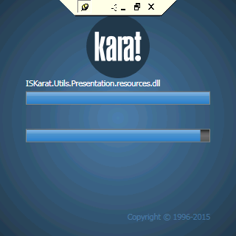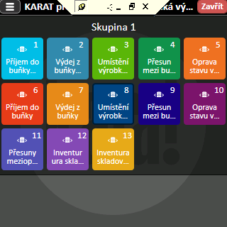

RESTART MOTOROLA
- Restart přístroje provedete poklepáním na ikonu s názvem „WarmBoot“
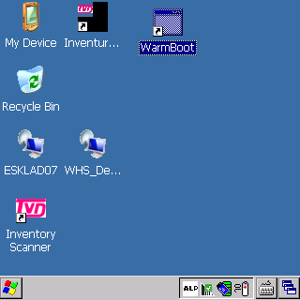

KOMPLETNÍ REINSTALACE
- Stisknutím tlačítek 1 + 9 + POWER dojde ke kompletnímu smazání přístroje
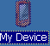
- Následně je nutné provést novou instalaci přístroje tímto způsobem:

- Poklepejte na ikonu „My Device“

- Poklepejte na ikonu „Storage Card“

- Poklepejte na složku „Instalace“
- Poklepejte na soubor „INSTALL“ čímž dojde ke spuštění Instalačního procesu
- Následně stačí vždy počkat na uživatelskou výzvu a stisknout tlačítko „ENTER“
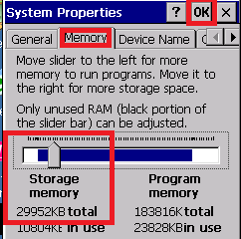
Až do chvíle otevření okna „System Properties“
- V okně „System Properties“ klikněte na záložku „Memory“ a nastavte nejbližší nížší hodnotu cca na 30000KB pro „STORAGE MEMORY“,poté klikněte na „OK“

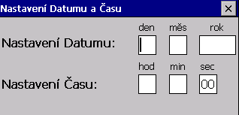
- Nyní vypište aktuální DATUM a ČAS a po vyplnění stiskněte „ENTER“ nebo klikněte
na tlačítko „NASTAVIT“
- Nyní došlo k restartu přístroje. Přístroj je připraven k použití.

PŘEHLED INSTALACE KROK za KROKEM („ENTER“)
TÉMĚŘ CELOU INSTALACI LZE ODKLEPAT KLÁVESOU „ENTER“ KROMĚ NASTAVENÍ „MEMORY“ A „DATUMU A ČASU“
